はこだてスマイル＆ウェルカムキャンペーン
「外国語話せますバッジ」申込書

平素より当所運営に関し格別のご配慮を賜り厚くお礼申し上げます。
本所では外国人観光客へのおもてなし向上策のひとつとして、函館を訪れた外国人観光客に向けて、外国語を話せることが一目でわかるように、主に函館地域の事業者や従業者に対して英語・中国語・韓国語による統一デザインのバッジを無料配布します。（配布対象は、外国人観光客に対して外国語で対応できる函館地域の事業者や個人で、証明書等は不要です。）
つきましては、当サービスの広報周知のご協力について、特段のご配意を賜りますようお願い申し上げます。

バッジイメージ（φ3.8cm、安全ピン＆ワニグチ併用型)
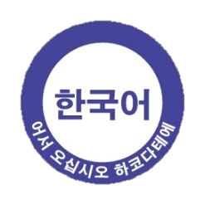
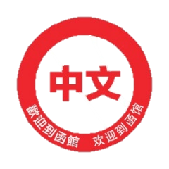
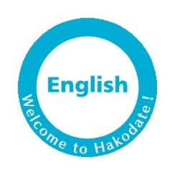

英語(水色) 中国語(赤) 韓国語(紺)

（本件担当）函館商工会議所 地域振興課
〒040-0063 函館市若松町7-15 TEL:0138-23-1181 FAX:27-2111

函館商工会議所地域振興課行 FAX27-2111 申込日： 年 月 日
外国語（おもてなし）バッジ 申込書
事業所名
氏名
自宅住所 | 〒
TEL |  | FAX
E-mail
バッジの種類 | □英語（ 個） □中国語（ 個） □韓国語（ 個）
受取方法 | □郵送（送料はご負担いただきます） □来所（上記地域商工会議所）

